**МЕТОДИЧЕСКИЕ РЕКОМЕНДАЦИИ**

**ПО РАБОТЕ В МОДУЛЕ «ДОПОЛНИТЕЛЬНОЕ ОБРАЗОВАНИЕ ДЕТЕЙ»**

**ГИС АСУ РСО**

**СПОСОБЫ ЗАЧИСЛЕНИЯ ОБУЧАЮЩИХСЯ   
НА ПРОГРАММЫ ДОПОЛНИТЕЛЬНОГО ОБРАЗОВАНИЯ ДЕТЕЙ**

Обучающиеся зачисляются в объединения посредством создания приказов на зачисление в меню **Управление – Движение учащихся –** нажать кнопку **«Добавить» –** выбрать тип документа **«Зачисление в ОДО»** **–** указать номер документа и дату документа **–** нажать кнопку **«Добавить учеников в приказ»:**

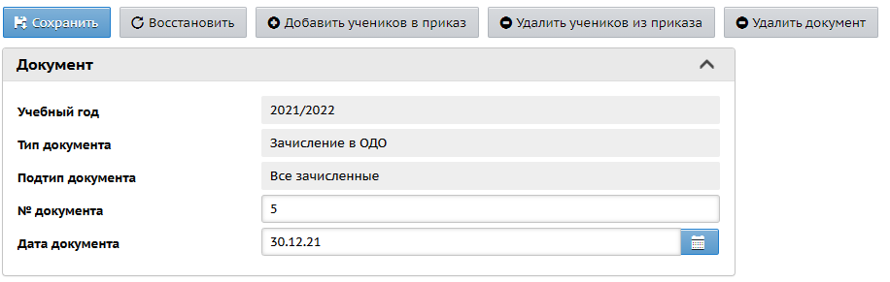

|  |  |
| --- | --- |
| Выбратьспособ добавления обучающихся и объединение зачисления, и нажать кнопку **«Добавить»**.  В АСУ РСО предусмотрены **пять способов зачисления обучающихся** на программы доп. образования:  - Список обучающихся в других ОО;  - Поиск учащихся для зачисления;  - Список выпускников и выбывших;  - Импорт учеников;  - Навигатор дополнительного образования. |  |

**СПОСОБ-1. Зачисление обучающихся из «СПИСКА ОБУЧАЮЩИХСЯ В ДРУГИХ ОО».**

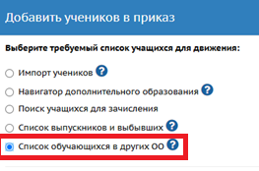**Школьники и воспитанники детских садов Самарской области** зачисляютсянепосредственно из основной образовательной организации (школы, детского сада) - через выбор из **«Списка обучающихся в других ОО»**.

Выберите (задайте) параметры поиска образовательной организации (муниципальный район, населённый пункт, тип ОО (*общеобразовательная / дошкольное образование*), наименование ОО) и, если известно, выберите параллель, в которой обучается зачисляемое лицо.

Дополнительно можно установить фильтр «По фамилии» (по первой букве фамилии), чтобы сузить поиск.

После выбора параметров поиска нажмите кнопку **«Применить»**.

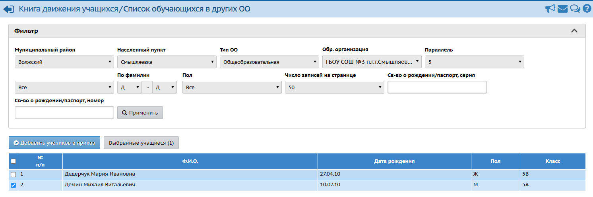

Будет сформирован список учащихся, из которого необходимо выбрать обучающихся для зачисления, поставив напротив них галочки.

Также можно использовать поиск по серии/номеру свидетельства о рождении или паспорта обучающегося.

**СПОСОБ-2. Зачисление обучающихся через «ПОИСК УЧАЩИХСЯ ДЛЯ ЗАЧИСЛЕНИЯ».**

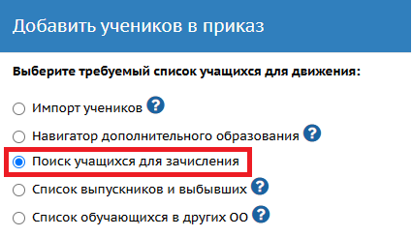Поиск обучающегося в АСУ РСО с использованием варианта **«Поиск учащихся для зачисления»** рекомендуется в следующих случаях:

**а)** Если зачисляемое на обучение лицо в настоящее время не обучается в основной образовательной организации (школе, детском саду) Самарской области, но сведения о нём содержатся в АСУ РСО (например, бывшие выпускники общеобразовательных организаций Самарской области; дошкольники, которые ранее посещали детские сады Самарской области);

**б)** Обучающийся находится на семейном обучении или самообразовании (т.е. прикреплён к общеобразовательной организации для прохождения аттестации);

**в)** Организация дополнительного образования не располагает достоверными сведениями об основной образовательной организации, которую посещает обучающийся (т.е. применение Способа-1 (зачисление из «Списка обучающихся в других ОО») невозможно).

Для поиска обучающегося укажите Фамилию, Имя, Отчество (при наличии), Дату рождения, а также СНИЛС[1] либо серию/номер документа (свидетельства о рождении / паспорта обучающегося), и нажмите кнопку **«Применить»**.

Будет сформирован список учащихся с указанными параметрами, из которого необходимо выбрать обучающегося для зачисления, поставив напротив него галочку.

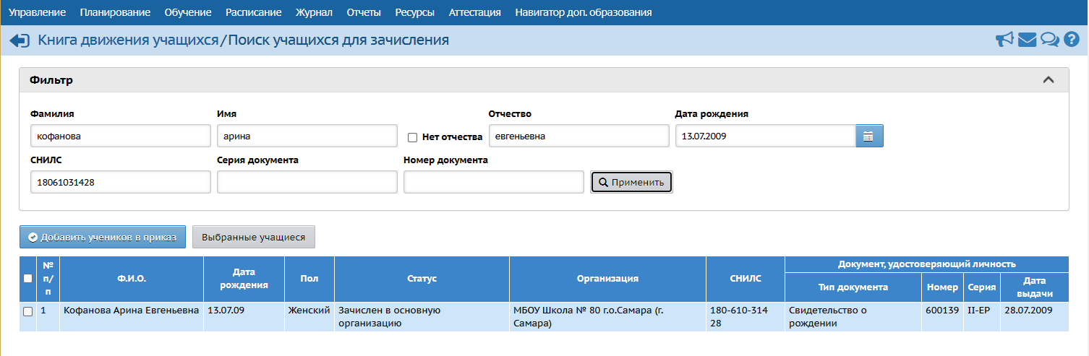

**СПОСОБ-3. Зачисление обучающихся из "СПИСКА ВЫПУСКНИКОВ И ВЫБЫВШИХ".**

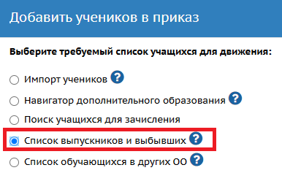Выпускников общеобразовательных организаций Самарской области можно зачислить на программы дополнительного образования выбором из **"Списка выпускников и выбывших".**

Для этого потребуется указать (задать) параметры поиска:

- Категория доступности (Выбытие / Выпуск);

- Тип ОО (общеобразовательная / дошкольное образование);

- городской округ/муниципальный район;

- Организация выбытия (если точно не знаете, то следует указать «Все»);

- Год выбытия (если точно не знаете, то следует указать «Все»);

- Объединение/группа выбытия (указать «Все» либо выбрать конкретную параллель);

- Причина выбытия (указать «Все»);

- Установить фильтр «По фамилии» (по первой букве фамилии), чтобы сузить поиск.

После выбора параметров поиска нажмите кнопку **«Применить»**.

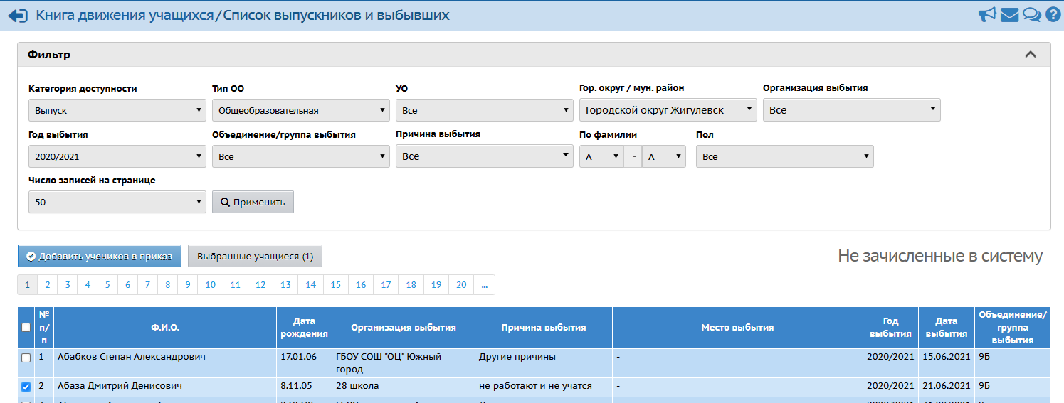

Будет сформирован список учащихся, из которого необходимо выбрать обучающихся для зачисления, поставив напротив них галочки.

**СПОСОБ-4. Зачисление обучающихся через "ИМПОРТ УЧЕНИКОВ".**

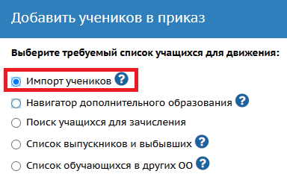**Способ «Импорт учеников» используется в случае, когда обучающегося нет в системе АСУ РСО.**

Например:

- дошкольник, никогда не посещавший дошкольные образовательные организации Самарской области;

- студент, прибывший на обучение в Самарскую область из другого региона.

Такие обучающиесязачисляются на обучение **импортом из специально подготовленного Excel-файла.**

**Файл для импорта обучающихся следует скачивать из системы**, т.к. он может меняться разработчиком. Для этого нажмите на знак вопроса рядом с вариантом «Импорт учеников».

После нажатия на знак вопроса откроется контекстная справка по формированию файла для импорта обучающихся.

Вам **необходимо скачать файл «Расширенный вариант»** (для импорта обучающихся с российскими документами) и **файл «Краткий вариант для иностранных граждан»** (для импорта обучающихся с документами иностранного государства).

**ТРЕБОВАНИЯ К ЗАПОЛНЕНИЮ ФАЙЛА (ШАБЛОНА) ДЛЯ ИМПОРТА ОБУЧАЮЩИХСЯ:**

1. Файл нельзя пересохранять в более поздние версии Excel (тип файла должен быть "Книга Excel 97-2003 (*.xls)");
2. Перед заполнением шаблона, скаченного из АСУ РСО, необходимо сначала скопировать форматирование ячеек из первой строки шаблона, которая заполнена как образец.
3. Если Вы копируете данные об обучающихся из какого-либо другого документа (файла), то в шаблон эти данные необходимо вставлять, используя специальную вставку "Значения" (чтобы сохранились форматы ячеек шаблона).
4. "Шапка" шаблона не используется при импорте, поэтому может содержать любые надписи для удобства работы с файлом (например, наименование организации, учебный год, ФИО ответственного и т.д.).

Названия импортируемых полей соответствуют названиям полей в личной карточке обучающегося и родителей, и не подлежат изменению (переименованию).

|  |
| --- |
| Структура таблицы импорта |

1. Требуется обязательное заполнение следующих полей для обучающегося:

**Объединение, Фамилия, Имя, Отчество, Пол, Дата рождения, Документ, удостоверяющий личность** (свидетельство о рождении / паспорт), **Категория не зачисленных**.

Неиспользуемые поля в файле «Расширенный вариант» можно удалить, за исключением вложенных полей (например, нельзя в адресе проживания удалить индекс и муниципальный район, а остальные поля оставить).

В дальнейшем, недостающие сведения об обучающемся можно будет заполнить непосредственно в карточке обучающегося, которая доступна в меню **Управление-Ученики** (щёлкнуть по фамилии обучающегося).

1. **Наименования объединений** в файле должны символ в символ совпадать с наименованиями объединений в системе. Рекомендуется выделить наименование объединения в системе, скопировать и вставить в файл.
2. **Пол** должен быть задан как **М** или **Ж**.
3. **Серия свидетельства о рождении указывается следующим образом:** римские цифры - это латинские буквы (I, II, и т.д.), а тире и остальные буквы - русские (-ЕР и т.п.).
4. Поле «**Категория не зачисленных»** может иметь одно из следующих значений: *Дошкольники организованные, Дошкольники неорганизованные, Государственные школы, Частные школы, Студенты, Работающие, Прочее*.
5. Ячейки, соответствующие полям-датам, должны иметь формат вида: ДД.ММ.ГГГГ.
6. Поля **«Адрес проживания»** и **«Адрес регистрации»** должны быть заполнены строго в соответствии с ФИАС (Федеральная информационная адресная система), поэтому, если сомневаетесь, то в файле импорта адрес лучше не указывать (заполните это поле позже в личной карточке обучающегося в системе).

Если хоть одно поле по адресу заполнено, тогда требуется заполнение всех обязательных полей: "Населенный пункт", "Улица" и "Дом" (населённый пункт можно задать лишь тот, в котором находится сама образовательная организация).

1. Некоторые поля могут иметь строго определенные значения из справочников системы (например, "Социальное положение"). Все несоответствия будут выведены в таблице ошибок. Возможные значения для заполнения можно просмотреть, нажав в соответствующей строке кнопку **Показать** (см. ниже «Правила обработки файла импорта»).
2. Поля "Заболевания", "Социальное положение", "Девиантное поведение" могут иметь несколько значений, идущих через разделитель «|».

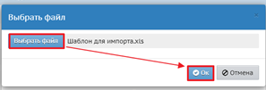После того как файл подготовлен, Вам необходимо в разделе **Управление-Движение учащихся** создать приказ с типом "Зачисление в ОДО" и после нажатия на кнопку "Добавить учеников в приказ" выбрать пункт "Импорт учеников".

В открывшемся окне добавления файла, нажав на кнопку **«Выбрать файл»**, выбрать с компьютера подготовленный файл и нажать на кнопку **«ОК»**.

**ПРАВИЛА ОБРАБОТКИ ФАЙЛА ИМПОРТА:**

1. Если в процессе импорта произошли ошибки, появится окно со списком ошибочных записей, например:

|  |
| --- |
| Пример ошибок при импорте |

1. **Красным цветом выделяются критичные ошибки**, которые не позволяют импортировать соответствующую строку. Остальные ошибки - некритичные, эти ячейки можно пропустить при импорте соответствующей строки.
2. В окне с ошибочными записями вы можете выбрать один из вариантов действий:
   * Нажать кнопку **Отмена**, исправить xls-файл и импортировать его вновь. (Предварительно можно распечатать список ошибок, нажав кнопку **На печать**).
   * Выбрать один из вариантов обработки и нажать кнопку **Продолжить**:
     + **Импортировать полностью корректные строки** - будут пропущены строки с любыми ошибками (критичными и некритичными).
     + **Импортировать полностью корректные строки и строки с некритичными ошибками** - будут пропущены только строки с критичными ошибками, а в остальных строках будут пропущены только ячейки с некритичными ошибками.

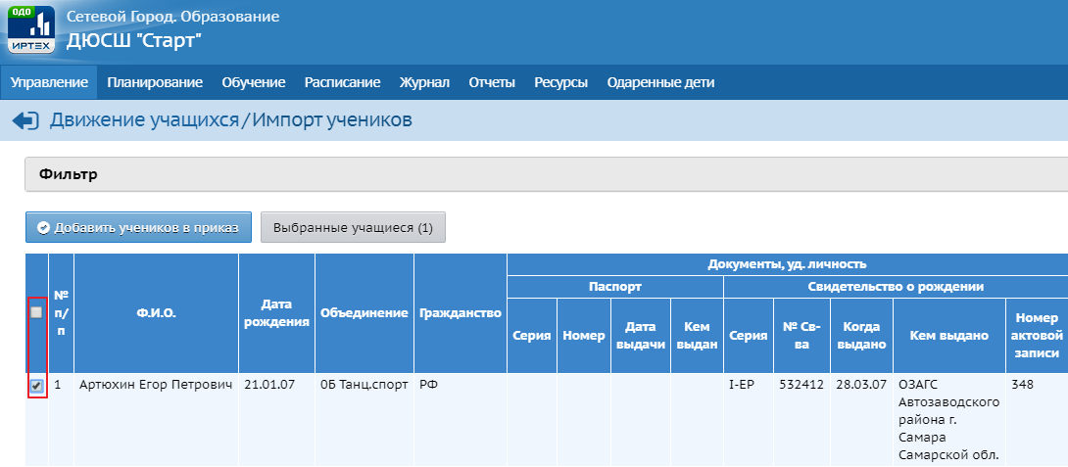После выбора варианта и нажатия кнопки «Продолжить» появится «Проверочное окно». В открывшемся окне необходимо повторно проверить данные по учащимся, и если все данные верны, то выделить учащихся галочкой, и нажать на кнопку «Добавить учеников в приказ»:

При добавлении учащихся в приказ система будет проверять введенных обучающихся на наличие таких в системе. Поиск ведётся по ФИО и дате рождения, а также по ФИО и документам, удостоверяющим личность (в случае, если в файле заданы такие документы).

Откроется окно поиска похожих пользователей.

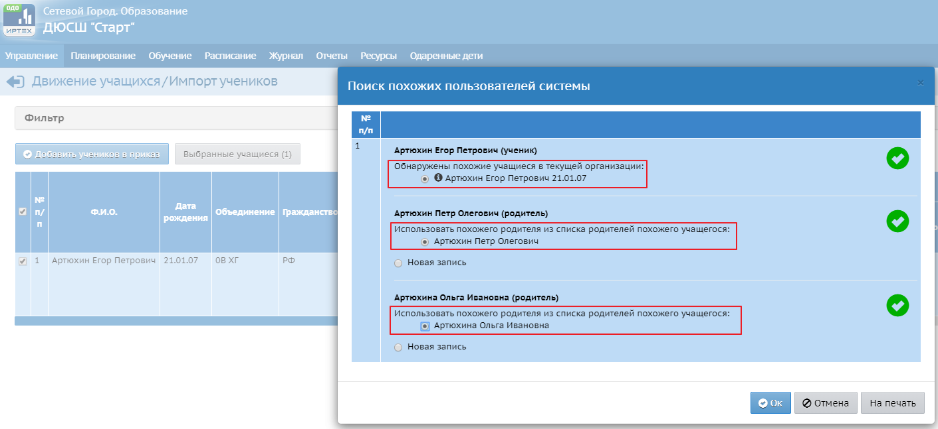Необходимо внимательно сверить данные, и если это тот же обучающийся, то **использовать уже существующую в системе учетную запись обучающегося и его родителей.**

**Если обучающегося нет в системе АСУ РСО**, то отметить вариант создания новой записи:

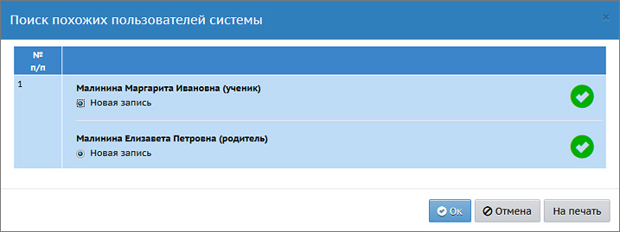

1. Для каждого ученика и его родителей при импорте будет автоматически сформировано имя пользователя (логин), который можно увидеть, нажав в экране **Ученики** кнопку **Печать**.
2. Поля **Имя на экране** и **Логин** принимают значение **Фамилии**, а **Пароль** = **Фамилия** плюс **уникальный код**, который необходимо запомнить! Для новых родителей, которые импортируются из файла – перед **Логином** для отца добавляется **«О»**, для матери - **«М»**.
3. После успешного импорта сотрудник, выполняющий импорт, автоматически получит почтовое сообщение, в котором будет список импортированных записей и упомянутый уникальный код.
4. **Обработка записей с одинаковыми ФИО:**

* Если в файле есть ученики с одинаковыми полями ФИО, "Дата рождения" и "Объединение", то будет создана учетная запись только для первого ученика, остальные будут отмечены как дубли (зачёркнуты на итоговом экране импорта).
* Если среди учеников есть те, чьи родители имеют одинаковые ФИО и дату рождения, то будет создан только один родитель с такими ФИО и датой рождения, и к нему будут присоединены все эти ученики.

**!!! ВНИМАТЕЛЬНО ЧИТАЙТЕ СООБЩЕНИЯ СИСТЕМЫ, ЧТОБЫ НЕ ДОПУСКАТЬ ПОЯВЛЕНИЯ "ДУБЛЕЙ" УЧАЩИХСЯ.**

**СПОСОБ-5. Зачисление обучающихся через "НАВИГАТОР ДОПОЛНИТЕЛЬНОГО ОБРАЗОВАНИЯ".**

Заявка на обучение может быть подана в электронном виде через образовательный портал «Навигатор дополнительного образования детей Самарской области» (далее – **Навигатор**).

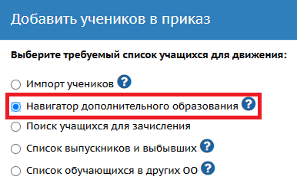**Последовательность действий:**

1. Заявка, поданная в Навигаторе, проходит первичную проверку сотрудником ОДО на заполнение всех необходимых полей в заявке. После одобрения заявка в Навигаторе получает статус "Кандидат на зачисление".
2. В системе АСУ РСОсотрудник ОДО создаёт приказ о зачислении учащихся в объединение, выбирая источник зачисления **"Навигатор дополнительного образования"**.
3. 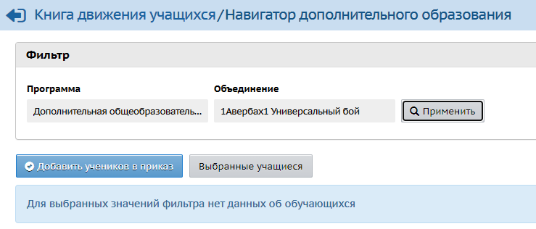Выводится список учащихся, удовлетворяющих условиям:
   * в Навигаторе есть заявка в данную ОДО,
   * в Навигаторе есть заявка на данную программу,
   * учащийся ещё не зачислен в данную ОДО на данную программу в системе АСУ РСО.
4. Сотрудник должен выбрать нужных учащихся и нажать кнопку **«Добавить учеников в приказ»**.

**Система АСУ РСО будет проверять наличие сведений о каждом учащемся в системе.**

Откроется окно поиска похожих пользователей.

Необходимо внимательно сверить данные, и **если этот обучающийся уже есть в системе АСУ РСО**, то **использовать существующую учетную запись обучающегося и его родителей**, **если обучающегося нет в системе АСУ РСО**, то отметить вариант создания новой записи:

|  |  |
| --- | --- |
|  | Проверка на дубли |

**!!! ВНИМАТЕЛЬНО ЧИТАЙТЕ СООБЩЕНИЯ СИСТЕМЫ, ЧТОБЫ НЕ ДОПУСКАТЬ ПОЯВЛЕНИЯ "ДУБЛЕЙ" УЧАЩИХСЯ.**

1. 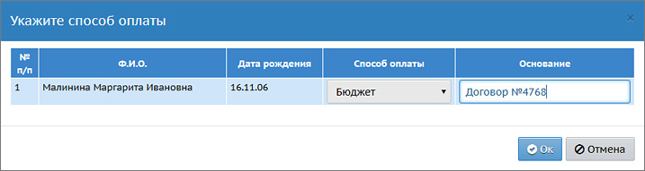Для каждого учащегося необходимо выбрать способ оплаты из следующих вариантов:
   * Бюджет;
   * Платно;
   * По сертификату;

а также заполнить поле "Основание для зачисления".

**Важно!** Если выбран вариант "По сертификату", то будет автоматически сгенерирован сертификат дополнительного образования для ученика. Если ученик уже имеет сертификат, то будет использован имеющийся.

После указания способа оплаты все выбранные учащиеся зачисляются в выбранное объединение.

**ОТОБРАЖЕНИЕ ИНФОРМАЦИИ О ЗАЧИСЛЕНИЯХ НА ПРОГРАММЫ ДОПОЛНИТЕЛЬНОГО ОБРАЗОВАНИЯ В КАРТОЧКЕ УЧАЩЕГОСЯ.**

Независимо от способа зачисления на программы дополнительного образования информация о зачислениях отображается в личной карточке учащегося (включая номер и статус сертификата – при его наличии).

Личная карточка учащегося доступна в меню **Управление-Ученики**: вывести список обучающихся, щёлкнуть по фамилии обучающегося, раскрыть раздел «Дополнительное образование»:

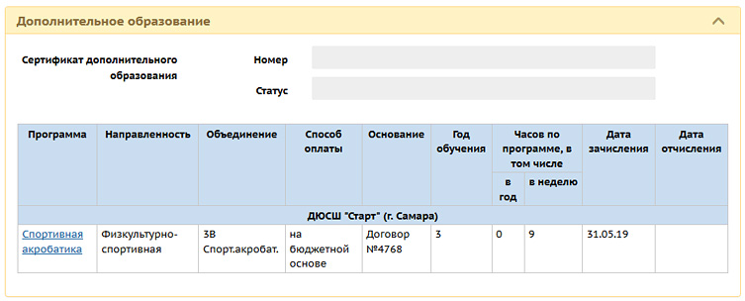

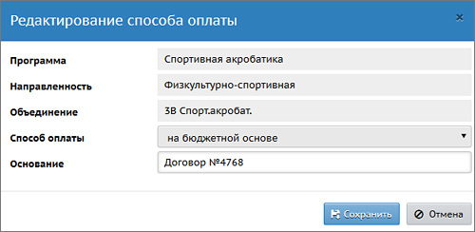Если необходимо, сотрудник ОДО может, щёлкнув по гиперссылке с наименованием программы, изменить способ оплаты и основание для зачисления.

1. СНИЛС указывается без тире и пробелов (например: 18061031428).